Протокол № 22
заседания членов Совета Некоммерческого партнерства «Межрегиональное объединение дорожников «СОЮЗДОРСТРОЙ»

г. Москва 23 августа 2016 года

Форма проведения: очная

Присутствовали члены Совета: Кошкин Альберт Александрович – Президент ОАО «Сибмост», Хвоинский Леонид Адамович – генеральный директор СРО НП «МОД «СОЮЗДОРСТРОЙ», Андреев Алексей Владимирович – генеральный директор ОАО «ДСК «АВТОБАН», Нечаев Александр Федорович – Председатель Совета директоров ООО «Севзапдорстрой», Рощин Игорь Валентинович – Первый заместитель генерального директора ОАО «Дорисс», Любимов Игорь Юрьевич – генеральный директор ООО «СК «Самори», Лилейкин Виктор Васильевич – генеральный директор ЗАО «Союз-Лес», Данилин Алексей Валерьевич – Исполнительный директор ООО «Магма 1», Вагнер Яков Александрович – Генеральный директор ООО «Стройсервис», Абрамов Валерий Вячеславович – генеральный директор ЗАО «ВАД», Власов Владимир Николаевич – генеральный директор ПАО «МОСТОТРЕСТ».

Повестка дня:

- Рассмотрение вопроса о присоединении саморегулируемой организации СОЮЗ «МЕЖДУНАРОДНАЯ ГИЛЬДИЯ ТРАНСПОРТНЫХ СТРОИТЕЛЕЙ» к саморегулируемой организации Некоммерческое партнерство «Межрегиональное объединение дорожников «СОЮЗДОРСТРОЙ» (далее – НП «МОД «СОЮЗДОРСТРОЙ»).
- Установление даты и повестки дня внеочередного Общего собрания членов СРО НП МОД «СОЮЗДОРСТРОЙ».
- Рассмотрение заявления ООО «Дорстройсервис» о приеме в члены саморегулируемой организации Некоммерческое партнерство «Межрегиональное объединение дорожников «СОЮЗДОРСТРОЙ»;
- Рассмотрение заявления ООО «Стройконтроль-2018» о приеме в члены саморегулируемой организации Некоммерческое партнерство «Межрегиональное объединение дорожников «СОЮЗДОРСТРОЙ» и выдаче Свидетельства о допуске;

По первому вопросу: выступил генеральный директор НП МОД «СОЮЗДОРСТРОЙ» Хвоинский Л.А. – в связи с принятием Федерального закона от 3 июля 2016 г. № 372-ФЗ «О внесении изменений в Градостроительный кодекс Российской Федерации и отдельные законодательные акты Российской Федерации» предлагаю рассмотреть вопрос о присоединении к НП «МОД «СОЮЗДОРСТРОЙ» СОЮЗА «МЕЖДУНАРОДНАЯ ГИЛЬДИЯ ТРАНСПОРТНЫХ СТРОИТЕЛЕЙ».

Решение: рекомендовать Общему собранию членов Партнерства принять решение о присоединении к НП «МОД «СОЮЗДОРСТРОЙ» СОЮЗА «МЕЖДУНАРОДНАЯ ГИЛЬДИЯ ТРАНСПОРТНЫХ СТРОИТЕЛЕЙ».

Голосовали:
За – 11 голосов, против – нет, воздержался – нет.

По второму вопросу: выступил генеральный директор СРО НП МОД «СОЮЗДОРСТРОЙ» Хвоинский Леонид Адамович. Уважаемые члены Совета, согласно действующего Устава саморегулируемой организации Некоммерческое партнерство «Межрегиональное объединение дорожников «СОЮЗДОРСТРОЙ» Совет Партнерства должен определить дату внеочередного Общего собрания членов саморегулируемой организации и установить повестку дня данного собрания.

Предлагаю, назначить датой проведения внеочередного Общего собрания
23 сентября 2016 года, повестка дня прилагается.
Решили:
- Назначить дату проведения внеочередного Общего собрания
23 сентября 2016 года.
- Установить представленную повестку дня внеочередного Общего собрания.

Голосовали:
За – 11 голосов, против – нет, воздержался – нет.

По третьему вопросу: слово имеет генеральный директор НП «МОД «СОЮЗДОРСТРОЙ» Хвоинский Л.А. - предлагаю принять в члены СРО ООО «Дорстройсервис» в соответствии со статьей 55.6 Градостроительного кодекса Российской Федерации и частью 13 статьи 6 №372-ФЗ РФ «О внесении изменений в Градостроительный кодекс Российской Федерации и отдельные законодательные акты».

Решили: принять в члены Партнерства ООО «Дорстройсервис» в соответствии со статьей 55.6 Градостроительного кодекса Российской Федерации и частью 13 статьи 6 №372-ФЗ РФ «О внесении изменений в Градостроительный кодекс Российской Федерации и отдельные законодательные акты».

Голосовали:
За – 11 голосов, против – нет, воздержался – нет.

По четвертому вопросу: слово имеет генеральный директор НП «МОД «СОЮЗДОРСТРОЙ» Хвоинский Л.А. - предлагаю принять в члены СРО и выдать Свидетельство о допуске по заявленным видам работ, которые оказывают влияние на безопасность объектов капитального строительства ООО «Стройконтроль-2018».

По заключению комиссии по рассмотрению заявления о допуске, документы полностью соответствуют требованиям к выдаче Свидетельства о допуске, установленных в нашем Партнерстве.

Решили: принять в члены Партнерства и выдать Свидетельство о допуске по заявленным видам работ, которые оказывают влияние на безопасность объектов капитального строительства ООО «Стройконтроль-2018».

Голосовали:
За – 11 голосов, против – нет, воздержался – нет.

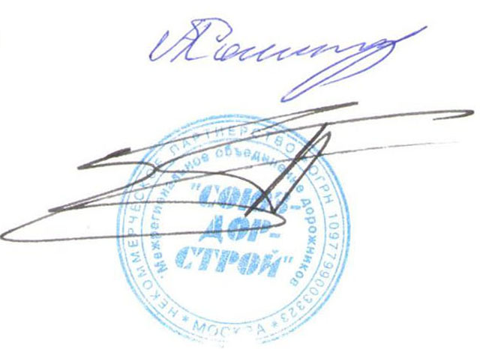
Председатель Совета Кошкин А.А.

Секретарь Совета Суханов П.Л.

